#NuevaMovilidadUrbana
NOTA DE PRENSA

Informe ‘Nueva Movilidad Urbana y Seguridad Vial. Accidentalidad en la nueva cultura del desplazamiento’
LA NUEVA MOVILIDAD URBANA PODRÍA CAUSAR UN 18% MÁS DE FALLECIDOS EN ACCIDENTES DE TRÁFICO EN LA PRÓXIMA DÉCADA

- De no seguirse las recomendaciones y normas de la DGT, la nueva cultura del desplazamiento podría causar 5.500 muertos en las ciudades españolas entre 2021 y 2030, un 18% más que la década anterior.

- De mantenerse la tendencia actual hasta 2030, la accidentalidad urbana también podría superar los 700.000 siniestros (+24%) y el número de lesionados las 850.000 víctimas (+22%).

- El auge del uso de bicicletas, patinetes eléctricos y otros VMP, unido a otros factores socioeconómicos, ha empeorado la evolución de la accidentalidad urbana, que se ha incrementado un 42% de 2011 a 2019 (excluyendo 2020, el año del COVID).

- El conjunto de usuarios vulnerables (peatones, ciclistas, motoristas y usuarios de VMP) constituyen el 80% de los fallecidos en ciudad, convirtiéndose en el colectivo más crítico en el ámbito de la seguridad vial.

- El aumento de los accidentes en las ciudades viene acompañado por una notable subida de la mortalidad de los ciclistas y usuarios de VMP, que ya suponen el 10% del total de los usuarios vulnerables fallecidos en ciudad.

- Preocupa la falta de concienciación sobre las normas y recomendaciones de la DGT: el 50% de los usuarios de VMP reconoce que circula sin casco, el 71% lo hace en alguna ocasión por la acera y el 45% ha sobrepasado en alguna ocasión los límites de velocidad establecidos para estos vehículos (25 Km/h).

Madrid, 27 de abril de 2022. Coches, motos, nuevas modalidades de sharing, bicicletas eléctricas, patinetes eléctricos, peatones con más protagonismo en las ciudades… La búsqueda de maneras más sostenibles y racionales de desplazarse unida a otros factores socioeconómicos han transformado para siempre la movilidad en España. De hecho, el 72% de los ciudadanos de nuestro país afirman que han cambiado su forma de desplazarse en los últimos años.
Pero lo que en principio podría ser una buena noticia, por la mayor sostenibilidad y eficiencia de la nueva movilidad, también podría convertirse en un grave problema. ¿La razón? El incremento de la accidentalidad urbana que, desde 2011 a 2019 (excluyendo 2020, el año del COVID) alcanzó el 42%, produciendo casi 4.700 muertos (+13,5%). Muy llamativo es el caso de los usuarios vulnerables, que ya suponen el 80% de las víctimas mortales en ciudad (2020) y, muy especialmente, el de los ciclistas y usuarios de VMP, dos colectivos que, durante el pasado año, registraron casi 7.000 víctimas y aportaron el 10% del total de usuarios vulnerables fallecidos en vía urbana.
Estos datos podrían tener una consecuencia preocupante: de no seguirse las recomendaciones y normas de la DGT, la nueva cultura del desplazamiento urbano podría causar 5.500 muertos en las ciudades españolas entre 2021 y 2030, lo que supondría 831 víctimas más que en la década anterior (+18%). Además, de mantenerse la tendencia actual, la accidentalidad urbana podría superar al final de la presente década los 700.000 siniestros (+24%) y el número de lesionados las 850.000 víctimas (+22%).
Estas son algunas de las conclusiones del estudio ‘Nueva Movilidad Urbana y Seguridad Vial. Accidentalidad en la nueva cultura del desplazamiento’, presentado por la Fundación Línea Directa en colaboración con la Fundación Española para la Seguridad Vial (FESVIAL), que analiza la posible influencia de los cambios en la movilidad en las cifras de accidentalidad, mortalidad y lesividad de nuestro país.

“Gracias a su sencillez y sostenibilidad, las nuevas formas de movilidad urbana son ya una realidad en nuestras ciudades. Pero si no tomamos conciencia de los riesgos, las previsiones son preocupantes, sobre todo teniendo en cuenta la evolución de la accidentalidad urbana. Por eso es fundamental que, ahora más que nunca, sigamos las normas y recomendaciones de la DGT con el objetivo de asegurar entre todos una movilidad segura, sostenible e inclusiva en nuestras ciudades”, asegura Mar Garre, Directora General de la Fundación Línea Directa.

Qué opinan los españoles sobre la nueva movilidad

La Fundación Línea Directa también ha querido conocer la percepción de los españoles sobre los cambios que se están produciendo en la normativa y en la forma de desplazarse en las ciudades, a través de una encuesta realizada a 1.700 personas de toda la geografía nacional. De ella, se desprende que más de 17 millones de españoles (44%) reconocen ser usuarios habituales u ocasionales de un VMP o de una bicicleta eléctrica y un 60% ve probable usarlos a corto plazo. Las principales razones: el incremento del precio del combustible y las restricciones urbanas a los coches.

Sin embargo, la nueva movilidad también tiene frenos: el 69% considera que los coches eléctricos son económicamente “inalcanzables” y las nuevas normas no acaban de gustar a una parte de los usuarios de los patinetes eléctricos. El 38% afirma que dejará de usar su VMP por la exigencia del casco y el 24% por la prohibición de circular por las aceras. Además, otro 50% no cogería más su vehículo si les exigieran matricularlo o registrarlo.

En relación con el cumplimiento de las normas y recomendaciones de la DGT, las cifras son preocupantes. El 50% de los usuarios de VMP reconoce que circula sin casco, el 73% lo hace en alguna ocasión por la acera y el 45% ha sobrepasado en alguna ocasión los límites de velocidad establecidos para estos vehículos (25 Km/h). Con todo, no es de extrañar que los usuarios de patinetes eléctricos sean los conductores con peor imagen: solo el 14% de los encuestados creen que cumplen habitualmente las normas.

En qué comunidades hay más incidentes

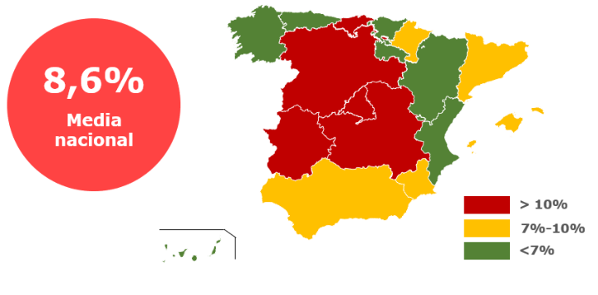
Preguntados por si han vivido algún incidente cuando conducían un patinete eléctrico u otro Vehículo de Movilidad Personal, casi el 9% de los españoles reconoce haber tenido un accidente o una caída. Una situación que, proporcionalmente, sufren en mayor medida en la Comunidad de Madrid, Extremadura y Castilla y León. Por el contrario, los habitantes de Asturias, Aragón y Canarias son los que han registrados menos incidentes de este tipo.

Ficha metodológica
El estudio ha sido elaborado en colaboración con la Fundación Española para la Seguridad Vial (FESVIAL). Para el análisis de accidentalidad se han utilizado los datos de la base de datos ARENA de la DGT (2011-2020). Para la proyección de accidentes, fallecidos y lesionados, se han aplicado ecuaciones de regresión sobre los datos del periodo 2011-2020 para determinar la solución con mayor bondad de ajuste. Posteriormente, se ha aplicado una regresión logarítmica para la estimación, tomando como punto de partida los datos consolidados de la DGT de la última década. Por último, se han comparado los datos oficiales de la DGT de la década 2011-2020 con la proyección obtenida para 2021-2030. La elaboración de la encuesta se ha realizado en colaboración con la consultora MDK. Incluyen 1.700 entrevistas con cuotas por género, edad y Comunidad Autónoma, con un error muestral de +/- 2,36% ~ 3,1% para la muestra aproporcional con un nivel de confianza del 95%. El trabajo de campo se hizo del 16 al 22 de marzo de 2022.

Sobre la Fundación Línea Directa
Fundación Línea Directa es una institución sin ánimo de lucro que nace en el año 2014 con el objetivo de ayudar a construir una sociedad mejor y más segura, impulsando distintas iniciativas cuyo eje de actuación principal es la Seguridad Vial. La Fundación es creada por Línea Directa Aseguradora para dar un paso más en su compromiso en la lucha contra los accidentes de tráfico.

Fundación Línea Directa TresCom Comunicación
Santiago Velázquez Isabel Gata 630701069
santiago.velazquez@fundacionlineadirecta.org isabel.gata@trescom.es
682196953 Mari Luz Marcos 680733241
Ricardo Carrasco mariluz.marcos@trescom.es
ricardo.carrasco@fundacionlineadirecta.org Florita Vallcaneras 627811799
682387533 florita.vallcaneras@trescom.es

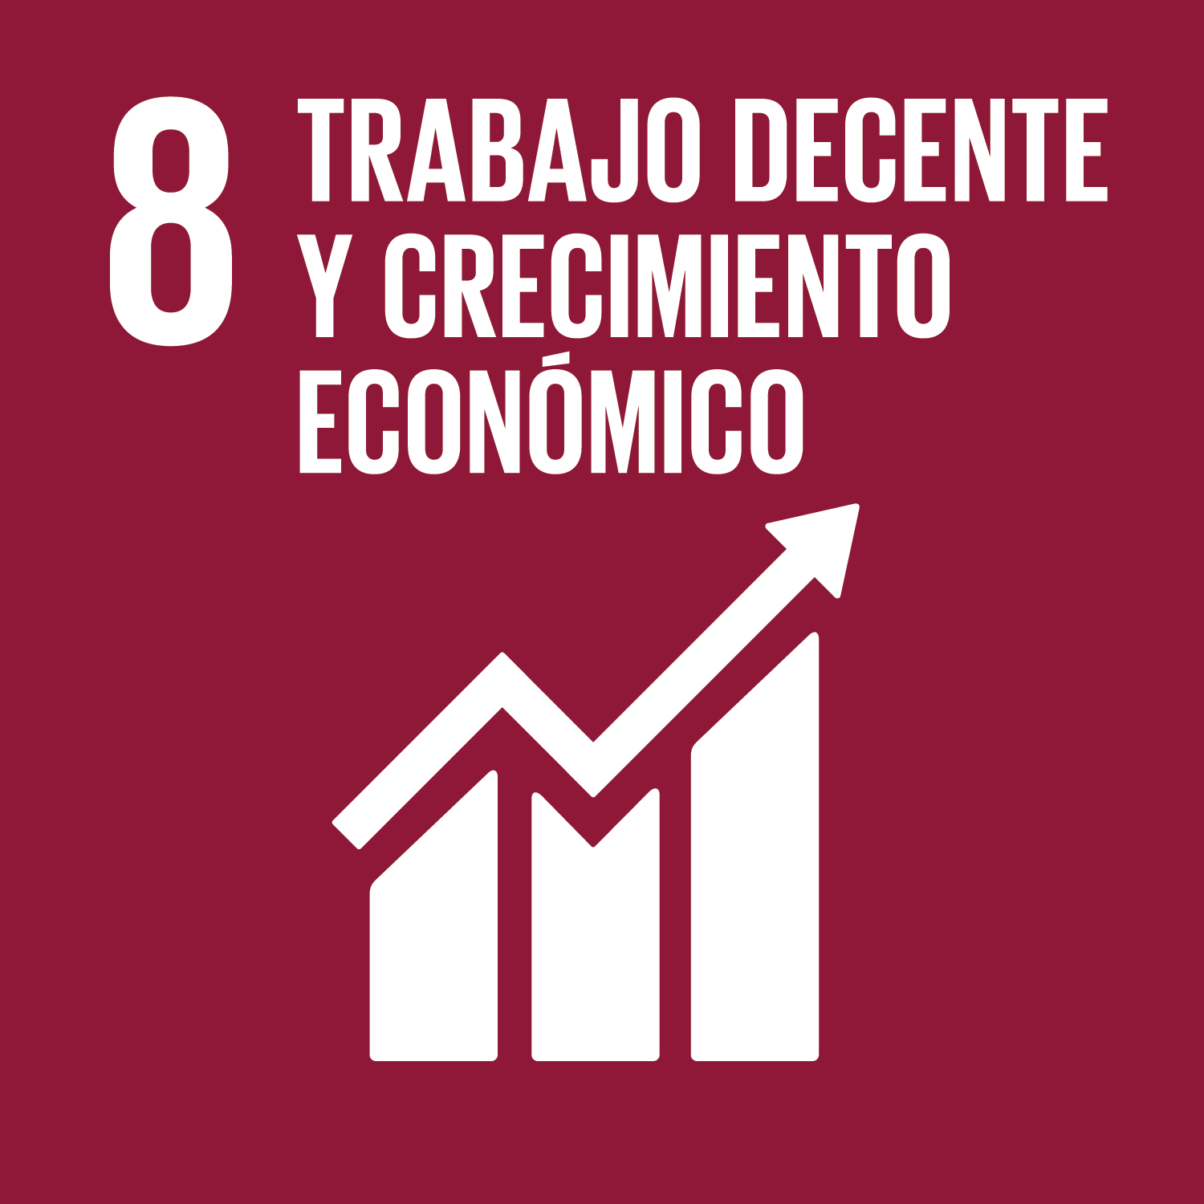
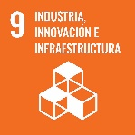
Síguenos en:

